A la recherche des plus grands brochets

(Extrait de 1max2peche)
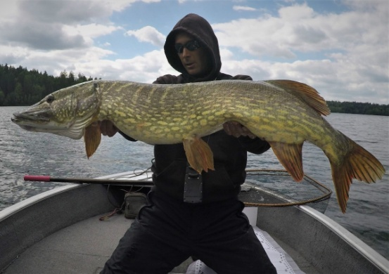
Le brochet est le poisson français qui semble le plus fasciner les pêcheurs en eau douce depuis des dizaines d’années. Et forcément les plus gros brochets, les plus rares et les plus impressionnants sont toujours le sujet de conversation numéro 1. A ce propos en s’intéressant aux résultats des pêcheurs français, on s’aperçoit rapidement que certains confrères survolent largement et ont un album photo amplement au dessus de l’ordinaire.
Pour démontrer que l’on peut avoir des résultats bluffant même sans aller à l’étranger ou en lac, mais en pêchant dans les mêmes eaux que la plupart des autres pêcheurs français, j’ai voulu recueillir les témoignages des plus grands spécialistes de la recherche de grands brochets en France. Dans tous les numéros un pêcheur ciblant spécialement ces grands poissons dévoile ses méthodes, matériels et approches. On risque peut-être la répétition, mais justement si au fil de ces articles des éléments sont répétés, cela est un point déterminant ! Et on peut sans aucun doute s’en inspirer pour ses propres pêches.
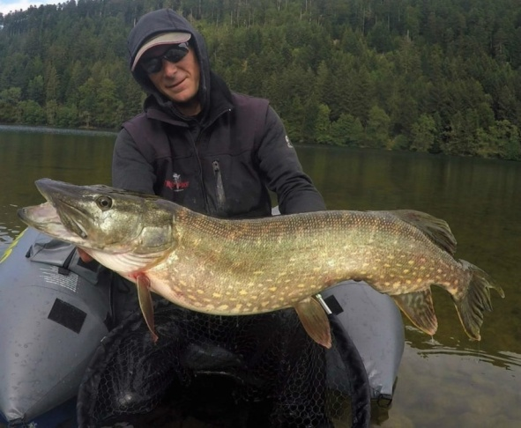
1/ Peux-tu te présenter ?
Maxime FLAGEOLLET, j’ai 36 ans et habite sur les hauteurs de Gérardmer dans les Vosges. Après des études de comptabilité-gestion et quelques expériences dans le domaine, j’ai décidé de devenir gérant d’une boulangerie pâtisserie artisanale dans un petit village de montagne depuis maintenant plus de 10 ans. Ayant grandi au contact de la nature et pêchant depuis tout petit les truites des ruisseaux vosgiens, j’ai besoin de revenir dans ma région et fuir cette vie urbaine qui ne me correspond pas et me rendait malheureux.
2/Comment en es-tu venu à te concentrer principalement sur la recherche des très grands brochets ?
C’est assez récent, puisque mon itinéraire professionnel m’a éloigné des lacs et des cours d’eau pendant plusieurs années. Dans l’artisanat on ne compte pas ses heures et il a fallu quelques années pour pouvoir déléguer et enfin me libérer quelques après-midis pour retourner au bord de l’eau. La démocratisation des sondeurs, l’apparition des moteurs avant et autres matériels casting, ont rapidement suscités mon intérêt. L’opportunité d’aborder mes lacs autrement et d’en percer les mystères a généré rapidement en moi une profonde addiction. Le brochet reste pour moi le roi d’eau douce, c’est naturellement vers lui que j’ai orienté principalement mes recherches, transporté par les rêves de brochets géants que les récits halieutiques des grands noms de la discipline me donnent à contempler.
3/ Quel est ton palmarès en grands brochets ?
Durant ces 5 années j’aurai capturé 4 poissons de plus de 110 cm avec à côté un joli nombre de poissons métrés. Mon plus grand poisson restant un brochet de 123 cm capturé à l’âge de 14ans pendant des vacances avec mes parents. Un palmarès assez faible puisqu’en grande partie très récent et lié aux lacs que je pratique. Mais il a cependant rapidement évolué ses deux dernières années, où j’ai davantage pu disposer de temps pour pratiquer ma passion. Avec durant la saison 2019 un poisson mesuré à 117,5 cm ainsi que 4 métrés dans quatre lacs différents, en échouant seulement à 2 cm pour le 5ème que j’aurai décidé de pêcher. Un petit challenge personnel qui me permet je pense de davantage progresser dans mes approches et d’essayer de comprendre toujours plus ces poissons d’exception.
4/ Quel est ton terrain de jeu favori pour traquer ces poissons ?
Je pêche principalement des lacs de 1ère catégorie ouverts 6 mois dans l’année, des lacs assez sauvages qui ont tendance à abriter des brochets exceptionnellement gras. Les déversements de plusieurs tonnes de truites y compliquent grandement la pêche mais nourrissent des brochets que l’on ne trouve que dans ce genre de biotope. Lorsque ces derniers sont fermés je vais jeter mon dévolu sur un lac de barrage plutôt que sur un plan d’eau trop lisible et souvent sur-pêché. Je reste très sensible à la beauté de l’endroit et des poissons ainsi qu’à l’aspect complexe de l’approche, j’aime la sensation de plénitude qui accompagne les pêches pélagiques et c’est pourquoi je privilégie les pêches en bateau et en lac. Hormis dans certains fleuves, le potentiel en brochets géants restant je pense supérieur en lacs que dans les autres biotopes, c’est également pour cette raison que je me dirige vers ce genre de destination. J’ai néanmoins conscience que cette pêche très sélective peut ne pas plaire à tout le monde, d’autant que nous n’avons pas tous des régions nous permettant de choisir des lieux de pêche différents et il faut parfois faire plusieurs centaines de kilomètres pour pratiquer en lac.
5/ Combien de temps y consacres-tu par an ?
Très pris professionnellement je ne dispose malheureusement que très rarement de journées entières à consacrer à ma passion. Je pêche avant tout quand j’ai le temps sur un rythme en moyenne d’un à deux après-midis par semaine. La sur-fréquentation touristique du mois d’août m’éloigne également des lacs, même si ces derniers sont plutôt en altitude et gardent une relative fraîcheur l’été la pêche des grands brochets demeure risquée. Les écarts de température entre l’eau et l’air ainsi qu’entre les différentes couches d’eau étant très importants certains poissons risquent de ne pas repartir.
6/ Quel est pour toi la meilleure période pour les brochets géants ?
Le printemps et le début de l’automne, mai/juin et septembre/octobre sont pour moi les meilleures périodes pour capturer un brochet géant. En début de saison après la reproduction les gros individus vont rester plus ou moins longtemps sur les plateaux herbeux peu profonds ou sur les bordures. L’eau s’y réchauffant plus vite ils y trouvent un réel confort thermique qui favorise leur métabolisme et vont leur permettre de reprendre plus rapidement des forces après la fraie. Affamés et facilement localisables c’est une bonne période pour espérer les déclencher. La reproduction des amphibiens et la fraie des autres espèces de poissons vont terminer de fixer ces grands brochets qui finiront par déserter ces zones à l’arrivé des premières chaleurs. Le poisson fourrage va alors commencer à se disperser emportant avec lui la plupart des grands poissons. C’est le moment le plus difficile pour localiser les brochets, puisqu’ils peuvent finalement être partout, leur zone de confort s’étendant désormais sur l’ensemble du lac. A la fin de l’été avec la baisse des températures le poisson fourrage se regroupe sur les plateaux profonds et sur le haut des cassures avec souvent derrière eux de grands poissons, il est alors à nouveau plus facile de les localiser et d’essayer de les pêcher. C’est aussi une période de regain d’activité bien connue pour les carnassiers qui cherchent à faire des réserves pour l’hiver. Ils en auront bientôt besoin pour produire des œufs en vue de la prochaine reproduction. Enfin l’hiver reste une période très aléatoire, où l’activité des poissons est souvent réduite au minimum. Il est toutefois possible de capturer de très jolis poissons, à la morphologie souvent flatteuse. Gonflées d’œufs les grandes femelles obligent toutefois au pêcheur de faire très attention à ses manipulations.
7/ Quelles autres pêches pratiques-tu, qu’as-tu appris qui te sert pour les grands brochets ?
Comme je pêche le brochet exclusivement en bateau, je réserve davantage mes pêches itinérantes à la pratique de la pêche à la truite au leurre. C’est pour moi le poisson le plus sympa à pêcher de la sorte et j’ai la chance de disposer de plusieurs rivières aux profils variés pour m’y amuser. J’ai appris gamin les rudiments de la pêche au toc avec mon papa dans le petit ruisseau qui jouxte la maison. Depuis j’ai privilégié des approches au leurre ou à la mouche qui me donnent plus de sensations, mais il faut admettre que ce fût un formidable apprentissage pour la suite. Sentir, contrôler et visualiser une esche que l’on veut voir dériver le plus naturellement dans le courant m’a beaucoup aidé plus tard à situer et comprendre l’évolution de mes leurres dans les différentes couches d’eau. Un léger passage à la carpe pendant mon adolescence m’a fait prendre conscience à quel point en lac les poissons sont en mouvement et de ce fait qu’il est primordial de connaître parfaitement la nature et les reliefs des fonds pour pouvoir chercher à anticiper leurs déplacements. Je pêche assez peu les percidés surtout par manque de temps pour en faire des sessions dédiées, car finalement sur l’eau je n’aime pas trop m’éparpiller.
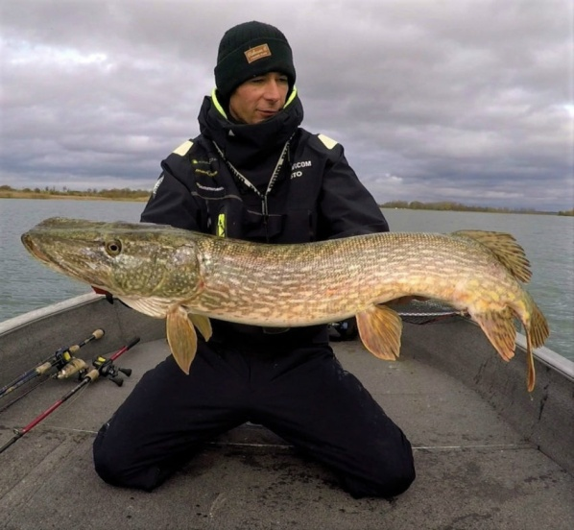
8/ Quel type de leurres préfères-tu ?
Pour moi il n’y a pas de leurre miracle. Selon la saison, le positionnement des brochets est différent, et je vais chercher à utiliser des leurres qui travaillent le plus longtemps possible dans la couche d’eau où je les imagine en majorité positionnés. Par exemple en début de saison je m’orienterai davantage sur des pêches aux gros leurres souples montés en montage shallow ainsi que sur l’utilisation de gros spinners et jerk silencieux. J’ai un faible pour les gliders dans leur plus grosse version comme le Salmo Slider ou le Rafal de Biwaa. Très polyvalents ils peuvent être récupérés de plusieurs manières et l’on peut au cours d’un même lancer essayer de s’adapter pour déclencher des attaques sur des poissons de printemps souvent très suiveurs. Les gros swimbaits peuvent donner également de bons résultats en début de saison surtout si la densité du leurre peut lui permettre de faire de longues pauses ou même de les jerker. La saison estivale marque souvent le début des pêches en cranking et des pêches en tractions. Les grands poissons vont commencer à se diriger vers la pleine eau, il est alors important de ratisser le plus efficacement possible ces vastes zones de tenue. C’est la saison ou on « ponce » comme on dit dans le jargon ! J’ai un faible pour l’utilisation de l’Esox Toy dans ses conditions, il va permettre une pêche en traction qui fera se déplacer les brochets de très loin en exploitant toute la couche d’eau disponible. J’aime aussi utiliser les shads qui tirent peu comme le Ripple Berkley et Nitro shad Illex qui restent des excellents shads à utiliser en animation et en traction. Ils permettent aussi une éventuelle présentation rapide en verticale sur des échos très décollés comme c’est souvent le cas à cette période. Plus la fin de saison approche et plus il faut pêcher lentement, et de plus en plus profond. J’emploie alors plutôt des shads à forte caudale (Replicant Fox Rage, Shad GT Delalande, Dexter shad Illex) car cela va me permettre de cesser à tout moment ma récupération quand je pense que je m’écarte un peu trop de la couche d’eau intéressante et d’amener lentement le leurre à travailler jusqu’au fond. Cette animation est également possible avec de gros grubs afin de varier et d’adapter la vibration à l’humeur des poissons. En règle générale j’utilise tout au long de l’année des leurres entre 18 et 30cm à l’exception des jerks caractéristiquement plus petits afin de sélectionner le plus possible les gros sujets.
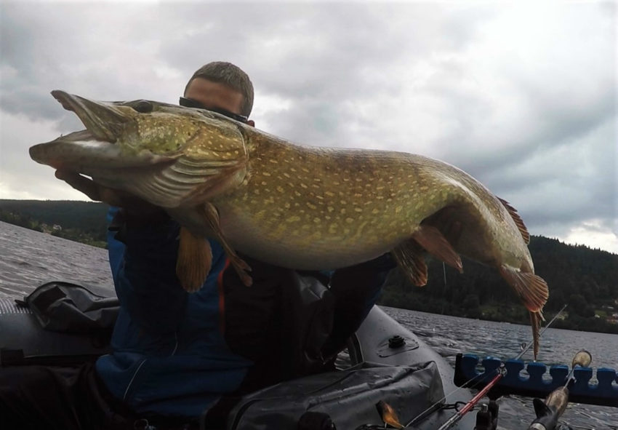

9/ Quels combos utilises-tu ?
Je privilégie l’utilisation de cannes casting puissantes qui permettent de lancer et récupérer de gros leurres plus efficacement et sans trop se fatiguer. Des cannes avec un grand talon comme la gamme des Meter Over de chez Hearty Rise ou Terminator de Fox rage. J’ai également eu l’occasion de tester les Volatiles Pike Abu Garcia et la Swimbait de chez Savage Gear qui sont aussi des cannes très bien adaptées, il en existe désormais beaucoup sur le marché. Trop encombrantes pour une utilisation en Float-tube je préfère la gamme des Sainte Croix qui possèdent un talon plus court. Les ratios de moulinets devront être adaptés en fonction des leurres et de leurs utilisations. Là aussi beaucoup de références sur le marché, je suis assez fidèle à Abu Garcia est ses Revo Beast, mais Daiwa, Shimano, Lew’s ou encore Okuma proposent également de supers produits. On emploie plutôt des ratios faibles pour des pêches lentes ou en cranking, et à l’inverse des ratios élevés pour les pêches en traction ou au jerk, J’utilise au minimum une tresse de 27 centièmes car les lancers appuyés avec des leurres lourds auront tendance à vite abîmer cette dernière. Malgré les eaux claires de mes lacs de montagne je n’emploie plus de bas de ligne discrétion afin de ne pas fragiliser davantage la ligne. Je n’ai pas remarqué une différence en nombre de touches, même sur les pêches de traction où je choisi également d’utiliser une tresse colorée afin de pouvoir bien la visualiser lorsque ma bannière est détendue. Je fini par un grand bas de ligne d’environ un mètre en fluoro 90 minimum que je viendrai fixer à un émerillon baril équipé d’un anneau brisé pour accrocher le leurre. Un long bas de ligne permettant en cas de touches de n’avoir qu’à supprimer la partie abîmée. Lorsque vous êtes en plein créneau d’activité ce n’est vraiment pas le moment d’avoir tout à remonter.
10/ Quels accessoires te sont utiles spécifiques à cette pêche ?
Je pêche presqu’exclusivement le brochet en bateau, il m’arrive parfois d’utiliser un float tube quand je n’ai pas la possibilité de mettre mon bateau à l’eau ou trop peu de temps pour l’utiliser. Les possibilités sont plus importantes depuis une embarcation même si cela demande d’avantage de logistique. Je n’utilise que très peu mon échosondeur en début de saison puisque les poissons sont sur des zones facilement identifiables, je surveille uniquement la bathymétrie pour placer le bateau. C’est le moment où il est préférable de regarder son leurre plutôt que le sondeur. Pour cela des lunettes polarisantes permettent de détecter la présence d’un poisson suiveur et d’essayer de déclencher volontairement son attaque. Très utiles pour visualiser la tresse sur les pêches en traction elles me sont indispensables tout au long de l’année. L’échosondeur est réellement utile plus tard pour suivre le déplacement des poissons, même si j’avoue que lorsque l’on connaît bien son lac on ne l’utilise finalement plus que pour se placer et se rassurer. Disposer d’un moteur avant permet de contrôler précisément les éventuelles dérives et ancrages du bateau et laisse ainsi plus de place à la pêche surtout en cas de vent. Des conditions météorologiques à ne pas négliger dans la traque des géants. L’utilisation de longues pinces, et d’une bonne pince coupante pour décrocher ou couper sereinement un hameçon profondément ancré sont indispensables pour la sécurité du pêcheur et celle du poisson. Une épuisette avec un grand manche, large et profonde permet de laisser le poisson se reposer après la capture et avant un éventuel passage devant l’objectif. Un tapis de mesure que l’on prend soin d’humidifier est préférable pour éviter d’avoir à poser le poisson sur la moquette si l’on veut rapidement le mesurer. En plus du matériel classique obligatoire de sécurité, il est bien de disposer de pansements et d’un nécessaire médical permettant quand on est loin de tout de pouvoir se soigner et continuer sa pêche…
11/ Quelle technique, approche, stratégie, penses-tu est la meilleure pour cette pêche ?
L’important reste je pense de savoir s’adapter à la position des poissons qui évolue tout au long de l’année, et ainsi d’essayer de proposer un leurre qui dans sa façon de travailler, sa vitesse et sa profondeur de nage est le plus adapté à la position prévue et à l’humeur des poissons. J’ai commis l’erreur de croire qu’un shad pourtant très polyvalent peut faire le boulot dans toutes les situations si peu qu’on lui mette le bon grammage, une grave erreur qui me coûte en 2015 ma plus mauvaise saison sans aucun métré. J’essaye également de proposer des leurres aux vibrations différentes en prenant soin de varier leurs tailles et leurs couleurs. Avec le temps on arrive à trouver des tendances qui fonctionnent plus ou moins régulièrement sur lesquelles on peut s’appuyer, mais c’est toujours un atout que de posséder 2/3 combos montés différemment pour essayer d’autres choses rapidement. Certains vont choisir un secteur qu’ils vont pêcher toute la journée en attendant un éventuel créneau d’activité, d’autres font de très longues dérives jusqu’à trouver un secteur productif en battant un max de terrain. Ma stratégie est plutôt d’isoler en règle générale 3/4 secteurs très différents ou relativement similaires, selon si je connais le lac et le positionnement des poissons. Puis d’effectuer plusieurs passages sur les différents spots sans jamais trop les matraquer. Je ne sais dire laquelle est la plus adaptée mais ca m’a permis parfois d’isoler des heures précises sur des endroits précis où ont démarré une certaine activité et de pouvoir le vérifier et le reproduire sur d’autres journées. Je ne dispose pas du matériel dernier cri en termes de détection, mais un court passage avec mon side imaging sur les zones au préalable me permet souvent de prendre des informations rapidement et de décider ou non de les pêcher. Les grands brochets restants tout de même des poissons exceptionnels il faut accepter une part de réussite qui est grandement déterminé par l’importance du cheptel.
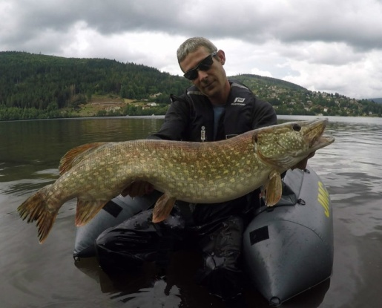

12/ Quels postes ou secteurs sont tes préférés ? Comment les abordes-tu ?
Je pêche rarement les bordures et les postes visibles assez marqués hormis en début de saison, en revanche connaître les différents plateaux, les cassures, les pointes et les zones d’herbiers est primordiale dans la recherche des géants. J’ai il y a 3 ans créé la bathymétrie de mes lacs et j’ai depuis pu apporter beaucoup de réponses à mes interrogations et même suivre le déplacement de brochets que j’ai eu la chance de capturer plusieurs fois. Comme je l’ai dit précédemment en lac cela varie en fonction des saisons, les grands brochets vont chercher à suivre le poisson fourrage tout au long de l’année, les postes à privilégier seront donc principalement les zones qui retiennent la nourriture et un optimum de température à un certain moment de l’année. C’est le cas pour une majorité de brochet mais comme tout à chacun nous n’avons pas tous les mêmes comportements, il faudra parfois ne savoir négliger aucune piste. Les grands brochets ne sont souvent pas là par hasard et il n’est pas rare d’en retrouver d’autres dans de mêmes configurations. Quoi qu’il en soit les touches ne sont pas nombreuses et il faut généralement faire preuve de beaucoup d’abnégation pour capturer un grand poisson.
13 / Quelle est la conséquence de ces stratégies sur ton nombre de touches et d’éventuelles bredouilles, et comment gères-tu cela ?
C’est vrai que l’on prend rarement des rafales de touches en procédant de la sorte. Mais comme il s’agit avant tout d’un choix, je l’assume plutôt bien. Mon passé d’ancien sportif amateur et l’endurance dont je fais preuve au quotidien dans mon travail m’a habitué à ne jamais rien lâcher. Je pense qu’il faut savoir au départ si on préfère faire beaucoup de touches avec de temps en temps un gros poisson ou attraper régulièrement des gros avec parfois quelques poissons plus petits. Chaque partie de pêche est souvent différente mais il y a toujours des leçons à tirer même des plus mauvaises. Cela ne reste néanmoins que de la pêche. Il faut aussi savoir relativiser pour que d’autres choses plus vitales n’en soient pas affectées.
14/ Raconte-nous la prise de 2 poissons record qui t’ont marqué.
Je ne garde pas un super souvenir de mon plus grand brochet, puisqu’il a été prit il y à longtemps déjà, capturé dans un lac de barrage en pêchant à la traîne. Mais il faut remettre les choses dans leur contexte, à cette époque nous n’avions que du matériel rudimentaire et beaucoup de mal à trouver des leurres adaptés, il fallait souvent parcourir le rayon mer des très rares magasins pour trouver des poissons nageurs de tailles respectables, les leurres souples n’en étaient alors qu’à leurs balbutiements. Une technique toutefois redoutable pour capturer un grand brochet, très utilisée dans certains pays, je n’y ai pourtant plus recours aujourd’hui, lui trouvant un aspect nettement moins gratifiant. Sinon j’ai eu la chance de capturer assez rapidement un poisson de 106 cm puis un autre de 113 cm durant la première année ou j’ai décidé de m’investir dans cette nouvelle approche. Un grand brochet pris à la sortie de l’été au plein milieu d’un vaste plateau profond d’une dizaine de mètres. Il a saisi mon shad quelques secondes après son entrée dans l’eau, prouvant une fois de plus leur tendance à être parfois très éloignés et très décollés à cette période de l’année. Un poisson vraiment important puisqu’il vient me confirmer l’efficacité de cette pêche de recherche sur les grands sujets. Très puissant et très coloré il marque le début de mon addiction pour les brochets lacustres de 1ère catégorie.
15/ Comment vois-tu cette traque à l’avenir en général ? Quelles eaux te semblent avoir du potentiel, quels matériels, techniques ? Toi, quel est ton projet à l’avenir pour cette pêche ?
Il y a eu beaucoup d’innovation ces dernières années, la pêche au leurre n’a pas cessé de progresser, alors qu’en contrepartie les milieux où s’exercer semblent de plus en plus menacés. L’enjeu majeur sera je pense d’essayer de protéger au mieux la population de brochets par des mesures fortes et adaptées, comme l’instauration de périodes de No-kill et des fenêtres de captures afin de maintenir en France une population suffisante de géniteurs rendant possible et pérenne la pêche de cette espèce. Nous aurons beau progresser dans la technique cela n’aura que peu de bénéfices si le brochet fini par s’éclipser de nos eaux. Notre passion n’est pas neutre et la menace en France de certaines associations devront nous obliger à faire attention à la notion d’anthropomorphisme et ainsi garder un sens et une éthique à notre pratique. Déjà géographiquement irrégulière en termes de cheptel la France possède malgré tout encore quelques lieux de pêche sympas plus ou moins bien protégés. Il y a fort à parier que sans une unité dans la réglementation ces inégalités ne feront qu’augmenter, ce sera au pêcheur de s’adapter et savoir se diriger vers des destinations qui pourront lui offrir les gains d’une gestion piscicole raisonnée. Dans ce contexte halieutique incertain mes projets risquent d’être nombreux, à l’aube d’un changement de vie mûrement réfléchi j’ai plus que jamais envie d’aller jusqu’au bout de ma passion. L’opportunité de pouvoir davantage me déplacer et de me libérer comme de pouvoir passer enfin de longues journées à pêcher donnent sans doute une autre dimension à ma recherche des géants. J’ai encore beaucoup de choses à apprendre et à découvrir, d’autres projets vont suivre mais il est à l’heure actuelle encore trop prématuré de vous en parler.
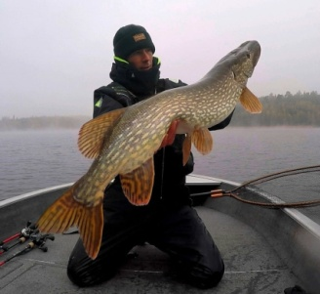

Un grand merci Maxime, spécialiste des grands brochets français !

